Beleidsplan 2023-2024-2025

House of Dreams Foundation
From local to global community building
Dromen inspireren ons tot verbinding.
De moed te gaan waar niemand anders heen wil.

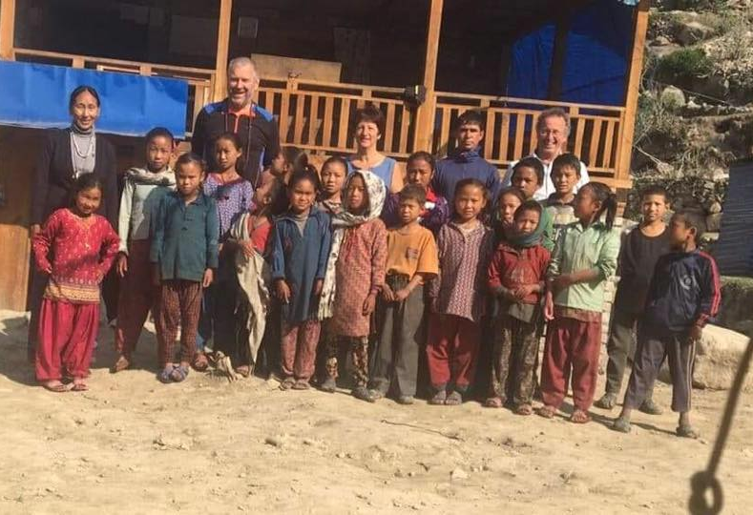

Geijsteren, februari 2023
Bestuur House of Dreams Foundation
Toon Keijzer, Laurens van Thiel, Joanne Wildenbos

Inhoud
1. Inleiding 3
2. Samenvatting beleidsplan 3
3. De droom 5
4. Missie 5
5. Visie 5
6. De doelen 5
7. Onze stichting, het bestuur 6
8. Kernwaarden: House of Dreams Foundation 6
9. Projecten House of Dreams Foundation 8
9.1 Community building 8
9.2 Project Hostel in Dunggadara 9
9.3 Project droomwens van Rama … hoe verder na haar overlijden 9
9.4 Nieuwe projecten / prospects 10
10. Hoe anders te kijken naar wat er nodig is? 12
10.1 Menselijke behoeften 12
10.2 Kijken vanuit 4 niveaus 12
10.3 Dienstverlening met onderscheid 13
11. Het communicatieplan 15
11.1 Wie willen wij bereiken? 15
11.2 Wat is onze doelstelling? 15
11.2.1 Persoonlijke en maatschappelijke doelstelling 15
11.2.2 Financiële doelstelling 16
11.3 Wat willen we vertellen? 16
11.4 Welke doelreactie willen we bereiken? 17
11.5 Wat is onze mediastrategie? 17
11.6 Hoe zijn de taken verdeeld? 17

Inleiding
Dit beleidsplan is een actualisatie en verdere verfijning van het beleidsplan 2020-2022. Beschreven is hetgeen House of Dreams Foundation in essentie kenmerkt en nastreeft.

Vanuit de ervaring van de afgelopen 7 jaar kiezen we er weer voor een beleidsplan niet voor 1 jaar vast te leggen maar voor 3 jaar. Jaarlijks zullen we zoals gebruikelijk een jaarverslag en begroting opstellen.

Zo kom je in het beleidsplan tegen: de droom, de missie, visie, doelen en kernwaarden.

Belangrijk ook hoe anders te kijken naar wat er nodig is? Ten aanzien van de aansturing van, hanteren we een aantal uitgangspunten:
- Menselijke behoeften;
- Kijken vanuit 4 niveaus;
- Dienstverlening met onderscheid.

In de communicatieparagraaf lichten we toe hoe we de middelen om de doelen te realiseren willen bereiken:
- Wie willen we bereiken;
- Wat is onze doelstelling;
- Wat willen we vertellen;
- Welke doelreactie willen we bereiken;
- Wat is onze mediastrategie;
- Hoe zijn de taken verdeeld.

Samenvatting beleidsplan
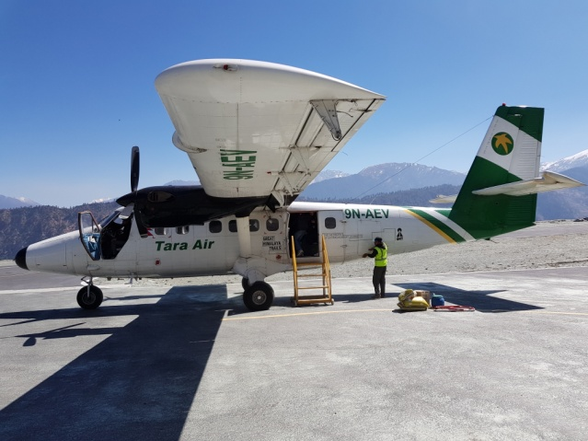
Na de ervaringen in Nepal in 2016 is de Stichting opgericht. Nepal kent een schitterende en een donkere zijde. Toon Keijzer raakte bevlogen door zijn ontmoetingen tijdens zijn bezoeken aan Nepal en inspireerde anderen voor de House of Dreams Foundation.

De House of Dreams Foundation helpt op plaatsen (waar ook ter wereld) die ons persoonlijk worden aangedragen en raken. Dat gaat o.a. over scholing, huisvesting, gezondheidszorg en zelfontwikkeling. Het doel is om een duurzame en veilige toekomst te realiseren voor hen die het nodig hebben.

Het bestuur toont bij elk project haar persoonlijke betrokkenheid en leiding, o.a. door te streven om elk jaar naar het project en de betrokkenen toe te gaan. We staan ook open voor nieuwe projecten.

Het gaat erom mensen te helpen zichzelf te helpen en daarmee de community te versterken. Het vraagt van degenen die onze hulp aanvaarden een houding van zelfredzaamheid en een bereidheid met open mind iets terug te doen voor de community. Zorgdragen voor de minderbedeelde medemens zien we breed. Want community building doe je samen, niet alleen in je directe omgeving, maar ook daarbuiten.

Samenvatting / elevator pitch
wie is, degene die de dienst verleent | de vorm, de dienst op zich | de doelgroep, degene aan wie we de dienst verlenen | de klacht /  het tekort | het resultaat / wat in te zetten
Wij | geven aandacht aan | de minderbedeelde medemens (kinderen / meisjes / vrouwen) | door ontwikkeling van onderwijs – bewustzijn | welzijn en welvaart.
Wij | ontmoeten en verbinden ons met | de community’s | door aandacht voor onbewustheid, ongelijkheid, ontevredenheid en onmacht | meer inzicht, in verbonden zijn met, community building.
Wij | doen mee, inspireren en laten ons inspireren door | onze vrienden / donateurs | door aandacht voor dromen, mogelijkheden, doen wat haalbaar is | meer gevoel van eenheid, heelheid, thuis zijn.

Acties in 2023-2025:
- Bevorderen community building vanuit dienstbaarheid, verbinding, van betekenis willen zijn voor de ander, waar dan ook!
- Continuïteit realiseren in huisvesting, scholing, begeleiding voor de kinderen van het hostel in Dunggadara.
- Opvolgen ontwikkelingen van project de droomwens van Rama in Delhi / India.
- Onderzoeken / ontwikkelen van nieuwe projecten.

Het bestuur werkt onbezoldigd. House of Dreams voldoet aan de ANBI vereisten.

We zijn verheugd over de vele positieve reacties, betrokkenheid en de gulle donaties voor de House of Dreams Foundation. We zijn overtuigd dat onze community vrienden van House of Dreams Foundation zal leiden tot meer bewust wording, verbinden van vriendschap, begrip, zorgen voor elkaar, een gedeelde toekomst.

De droom
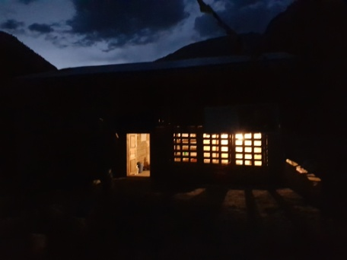
De droom gaat over verweesde kinderen die zich alleen en eenzaam voelen, op onveilige plaatsen, een donkere, onzekere toekomst voor zich zien. Er is paniek en verdriet. Er lijkt ook geen weg meer terug, de dood lijkt voor de deur te staan. Het zingen van een gezamenlijk lied geeft de kinderen vertrouwen, moed om door te gaan.

Dit alles is verbonden met de werkelijkheid dat, ook al zijn kinderen ver weg van hun ouders en hun community, de liefde tussen hen nooit is kwijtgeraakt of verbroken. Onze mantra:

“Vergeet niet je roots, waar je vandaan komt, je liefde voor je vader, je moeder, je familie, jezelf en je omgeving. Ga de wereld in en ga je eigen weg, draag bij aan een liefdevolle samenleving. Zie, luister, spreek, zing en dans. Doe wat nodig is.”

Onderwijs zorgt ervoor om deze kennis te ontwikkelen, soms duurt het een lang leven om je de reis naar deze wijsheid te herinneren. House of Dreams Foundation verwijst naar een plek (een hostel, een school, een plaats) waar mensen samenleven. We verbeelden ons hoe geweldig deze plek en hoe mooi elk van de mensen zou kunnen zijn.

Missie
Zorg dragen voor en dienend te zijn met compassie, vriendelijkheid en liefde naar onze omgeving, daar waar we zijn. Met name bij de minderbedeelde medemens, armste families en kinderen en alle voelende wezens. De House of Dreams Foundation zal bijdragen aan de ontwikkeling van gemeenschap.
Doen wat nodig is voor de minderbedeelde medemens. Bijdragen bij onderwijs, projecten die community dienen, gezondheidszorg, huisvesting en voeding.

Visie
Inspireren van mensen, vertegenwoordigers/ voorgangers / voorbeelden van gemeenschappen en andere betrokkenen. Te denken valt aan alle mensen die we ontmoeten en House of Dreams Foundation een warm hart toe dragen;
- Schoolhoofd en leerkrachten in Dunggadara, staff medewerkers van het hostel, ouders van de kinderen van het hostel, lokale bewoners (bejaarden, ouders, kinderen) die we ontmoeten in Nepal / India, lokale boeren, arbeiders en ondernemers, mensen die bij de politiek / overheid betrokken zijn, kunstenaars;
- Donateurs, bezoekers, vrienden, “ambassadeurs” van House of Dreams Foundation

De doelen
De stichting heeft in de statuten als doel gesteld:
- Het zorg dragen voor minderbedeelden in ontwikkelingslanden; het streven naar een zelfvoorzienende toekomst voor diegenen waar de stichting zich op richt;
- het stimuleren, aanbieden en ondersteunen van onderwijs, opvoeding en gezondheidszorg;
- het realiseren van huisvesting voor schoolgaande kinderen;
- het bijdragen aan de zelfontwikkeling van de community van de bergdorpen en de vrienden (geïnteresseerden, donateurs, vrijwilligers, bestuurders, bezoekers) van de stichting;
- het streven naar een zelfvoorzienende toekomst van de stichting.

Onze stichting, het bestuur
House of Dreams Foundation is een Nederlandse organisatie die is opgericht in september 2016.

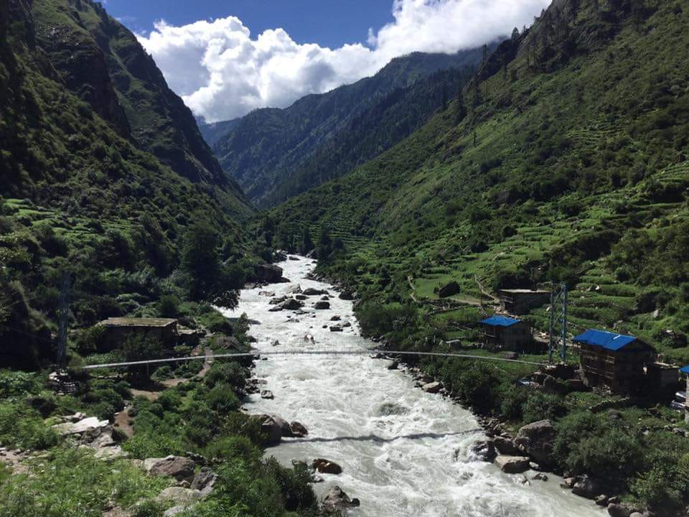
Naam en juridische vorm: Stichting House of Dreams foundation. Deze stichting noemen we kortweg House of Dreams Foundation. Een stichting naar Nederlands recht, gevestigd in Nederland. Het bestuur wordt gevormd door:
- Voorzitter: Toon Keijzer
- Secretaris: Laurens van Thiel
- Penningmeester: Joanne Wildenbos

Het bestuur werkt onbezoldigd.

House of Dreams voldoet aan de ANBI vereisten.

Elk jaar wordt het jaarverslag met een uitgebreide toelichting van de resultaten rekening en balans gepubliceerd op de site Houseofdreamsfoundation.com.

Het bestuur weegt mee bij haar besluiten:
- De vraag, behoefte of droom komt uit de community zelf;
- In deze droom van een ander / onszelf is mogelijk een behoefte / vraag te (h)erkennen;
- House of Dreams Foundation richt zich op en is dienstbaar aan de community / gemeenschap en niet / op de individuele persoonlijke- of gezinssituatie;
- House of Dreams Foundation is persoonlijk betrokken bij de uitvoering van elk project. Oftewel we gaan niet alleen ter plekke kijken maar we verbinden ons met wat er gaande is, wat er nodig is. Mede hierdoor willen we misbruik, lokale corruptie en uitbuiting beperken en voorkomen;
- House of Dreams Foundation is geen eigenaar van gebouwen;
- Gestreefd wordt om een duurzame en veilige toekomst te realiseren.
- Door consequent op deze manier bewust te zijn, kunnen we bepalen of we de juiste dienst aanbieden.

Kernwaarden: House of Dreams Foundation
In deze wereld zijn er globale thema’s die ook lokaal van belang zijn. Wij hebben ons hiermee te verhouden. De volgende onderwerpen stellen wij centraal.

Menselijke waardigheid
Soms worden we gedreven door een droom. Soms moeten we hard werken. Maar in de tussentijd tonen we onze menselijke waardigheid zoals eerlijkheid, gastvrijheid, openheid, tederheid, zachtheid en humor. En zelfs als we iets anders laten zien, zullen we ons deze houding herinneren. Het onderstaande is het resultaat van deze houding:
- Om onszelf te zijn en vriendelijkheid, mededogen en respect te delen;
- Geen haast te hebben en het lokale tempo van de mensen te volgen;
- Samen te vieren wat we bereikt hebben;
- In principe hanteren we het gelijkheidsbeginsel;
- Om voor de dieren te zorgen, zoals we voor elkaar zorgen;
- Te realiseren dat je niet alleen bent maar je in goed gezelschap bevindt;
- Om een ​​brug te slaan tussen het verleden, het heden en de toekomst. We leven nu. Karma brengt ons wat nodig is;
- Een gelukkig, tevreden mens en gemeenschap te ervaren;
- Bezoekers/vrienden te ontmoeten die bereid zijn om hun kwaliteiten en levenservaring te delen;
- Met een aangeboren gezonde portie achterdocht te kijken naar de donkere kanten van de mens, die liefdevol te bezien en de omgeving bewust te maken door vaak voor de hand liggende lastige kritische vragen te stellen.

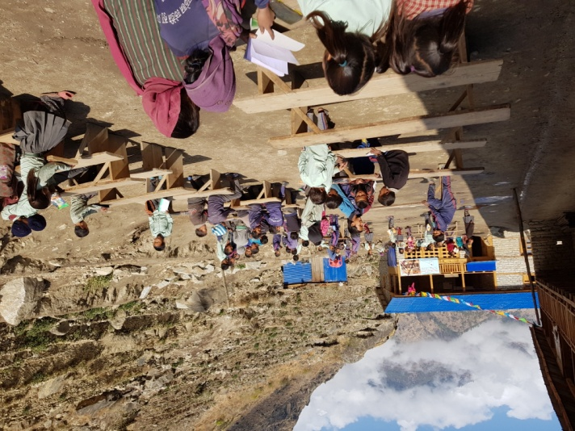
Onderwijs en opvoeding
- Wat voorzien wij als resultaat op termijn van onze inspanningen om ouders te bewegen hun kinderen naar school te doen?
- Wat heeft dat voor consequentie op onderwijs niet alleen bij de school in het hostel in Dunggadara maar juist in de dorpen zelf?
- Wat gaan we betekenen voor onderwijs na de “basis” school in Dunggadara?
- En wat heeft dat weer voor betekenis voor het land zelf als in Nepal?

Het stellen van bovenstaande vragen leidt niet tot eenvoudige antwoorden. Wel is het nodig steeds deze vragen te stellen en op zoek te gaan naar antwoorden.
De ouders zijn verantwoordelijk voor de opvoeding en het onderwijs van de kinderen. Voor een deel gaan kinderen naar school, voor een deel niet maar werken op het land.
In de school en het hostel van het House of Dreams Foundation werken hoofdzakelijk lokale mensen. Ze zijn als familie, opvoeders voor de kinderen. De kinderen nemen het geleerde mee naar huis, naar ouders en andere roertjes en zusjes.
De staff van het hostel en de leerkrachten houden ervan om te werken met de kinderen en doen graag projecten voor de gemeenschap. De houding van deze mensen is inspirerend voor alle mensen in en rond de school en het hostel van House of Dreams Foundation.
Ervaring en wijsheid is nodig om als leerkracht en opvoeder een voorbeeld te zijn voor de kinderen. Daarnaast bepaalt de leerling wanneer hij open staat voor zijn lessen.

Duurzaamheid
Wij geven er de voorkeur aan natuurlijke, eerlijk gemaakte producten te gebruiken in het House of Dreams Foundation en hechten belang aan het respectvol gebruiken van de heilige elementen van de natuur zoals lucht, water, aarde en vuur. De elementen zijn onmisbaar en van essentieel belang, niet alleen op een symbolische manier, maar ook in onze dagelijkse manier van leven. Wij zijn niet de eigenaar van de elementen van de aarde.

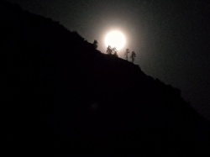
Spiritualiteit
In het hostel van de House of Dreams Foundation verkiezen we niet dat een religie hoger of beter is dan een ander. We willen leren van zowel het boeddhisme, het hindoeïsme, het christendom en andere religies. Mensen hebben hun eigen keuze.

Transparantie
Wij noemen de mensen die een donatie doen, of ons plan gewoon op een positieve manier steunen, de "vrienden van het House of Dreams Foundation". Voor ons is het belangrijk voorlichting te geven over wat er gaande is in de landen waar we projecten doen als Nepal. We zullen de situatie ter plaatse regelmatig in ogenschouw nemen en verslag uitbrengen aan de vrijwilligers en donateurs.

Projecten House of Dreams Foundation
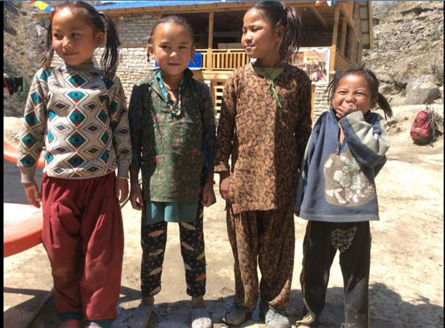
We werken stap voor stap, project voor project. We werken met projectplannen. In de projectplannen wordt naast aandacht voor investeringen ook aandacht geschonken aan het exploitatiedeel.

Het moet bij aanvang helder zijn wat er nodig is om een project te continueren en succesvol te laten zijn.

Aandachtspunten bij projecten:

- De verantwoordelijkheden van de House of Dreams Foundation en de uitvoerend projectcoördinator staan beschreven in het projectplan. Vanuit de community is er een projectverantwoordelijke die de uitvoering van het project coördineert en daar voor verantwoordelijk is;
- Elk project wordt ondersteund met een team onafhankelijke adviseurs;
- Het is nodig bij projecten hoe de verantwoordelijkheid bij de uitvoering (veiligheid, meerwerk) te borgen en risico’s te minimaliseren;
- De lokale community neemt op termijn alle taken en activiteiten over van de House of Dreams Foundation met als streven dat ze volledig zelfvoorzienend worden (bijvoorbeeld t.a.v. hun exploitatie);
- Per project wordt door het bestuur van House of Dreams Foundation een besluit genomen over een projectplan: heldere doelstellingen, verwachte benodigde financiële middelen, werving/donatie, communicatie, menskracht, verantwoording en voortgang;
- Dat brengt met zich mee dat Nederlandse verantwoordelijke de kwaliteit en de voortgang van projecten bewaken en verbeteren;
- Jaarlijks gaat indien nodig een vertegenwoordiger van House of Dreams Foundation voor korte of langere periode naar de projecten om met de verantwoordelijke betrokkenen de voortgang van het project te evalueren, daadwerkelijk te zien wat de voortgang is en een advies aan het bestuur voor te bereiden.
- Vanwege ons streven naar zelfredzaamheid is de looptijd van ons committent in projecten in principe 1 jaar.

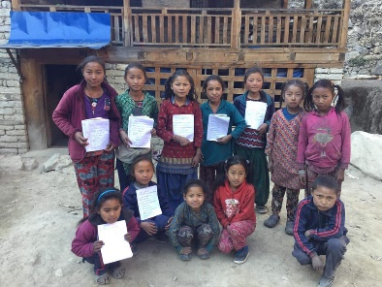
Community building
We willen community building bevorderen vanuit dienstbaarheid, verbinding, van betekenis willen zijn voor de ander, waar dan ook! Het vraagt van de ander een houding van zelfredzaamheid en bereidheid met open mind iets terug te doen voor de community. Bijvoorbeeld bij het hostel in Dunggadara met de ouders die hout leveren, de was doen, klusjes doen etc.

Project Hostel in Dunggadara
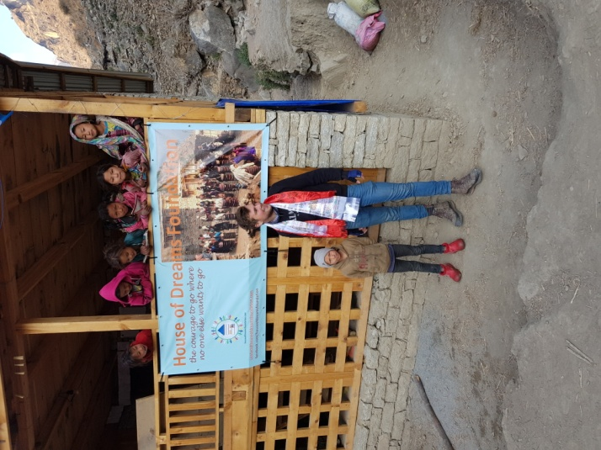
House of Dreams Foundation heeft in 2017 en 2018 de bouw van het hostel, extra’s en inrichting gerealiseerd in Dunggadara in West Nepal. Op 8 maart 2018 is het hostel geopend. Er zijn 20 kinderen (16 meisjes en 4 jongens) woonachtig in de leeftijd van 7-15 jaar. Zij volgen onderwijs op de naast het hostel gelegen Buddha Education Academy.

De kosten voor de 20 kinderen worden gesponsord door House of Dreams Foundation. De bedoeling is voor ieder kind een meerjaren sponsor te vinden.

Daarnaast wonen er in het hostel twee staff medewerkers en nog 2 andere kinderen. De staff van het hostel bestaat uit een lokale moeder (Annie) en een jonge kok. De staff medewerkers begeleiden de kinderen en zijn als een soort gast gezin.
Het is een sociale prioriteit en verplichting om kinderen te helpen naar school te gaan, de sociale stabiliteit te creëren, en om hun lokale integratie te verbeteren met behoud van hun culturele identiteit.

Het doel is het onderwijs en huisvesting in het hostel de komende jaren te continueren.

Regelmatig zal iemand van het bestuur of iemand namens het bestuur het hostel bezoeken en beleven wat er gaande is en wat er om aandacht vraagt.

Jaarlijks wordt er geëvalueerd hoe verder. Hiervoor wordt regelmatig door de projectleider namens het bestuur (Toon) contact worden gezocht met de Lama, de lama familie, de staff van het hostel, het schoolhoofd, de bankdirecteur in Headquarter.

Project droomwens van Rama … hoe verder na haar overlijden
In december 2020 is Rama na een kort ziekbed overleden. Het laatste half jaar hadden we maandelijks als bestuur middels beeldbellen contact met Rama. Een vrouw die ons inspireerde met haar toewijding is niet meer. Laurens heeft na haar overlijden als projectleider namens het bestuur regelmatig contact met de zus en schoonbroer van Rama om te horen hoe het werk van Rama (in een andere vorm) eventueel kan worden voortgezet. Indien nodig zullen we komende jaren India bezoeken en beleven wat er gaande is en nodig is.

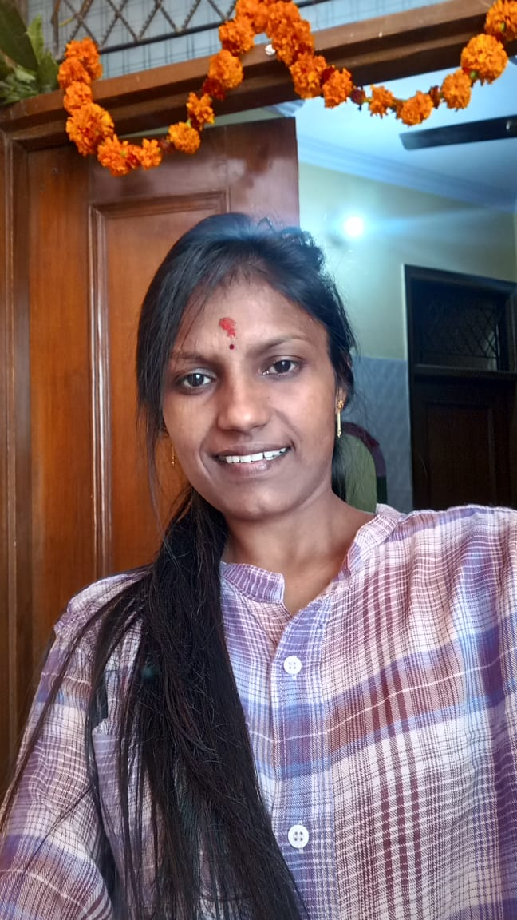
De aanleiding: In 2018 zijn we de werving gestart voor dit project, de droomwens van Rama. Hiervoor hebben we voor de promotie een flyer gemaakt. Tijdens het benefietdiner in november 2019 hebben we het project toegelicht. Rama is een 27 jarige Indiase vrouw, ze is klaar voor iets nieuws.

Tijdens een conferentie een paar jaar geleden vertegenwoordigde Rama de STOP organisatie in Nederland en Duitsland. Daar sprak zij de wens uit nooit meer haar verhaal van kindermisbruik te hoeven vertellen omdat zij dan telkens weer aan haar ellende wordt herinnerd. Rama is door haar misbruik besmet met het HIV virus en zal haar hele leven medicijnen moeten slikken. Rama is de vreselijkste dingen aangedaan om haar in het bordeel te “motiveren” . Rama is een sterke vrouw die door Dirk bevrijd is, opgevangen en in staat is gesteld een eigen leven te leiden.

Haar droom is, zonder dat iemand haar of haar verleden kent, een nieuwe start te maken en een eigen rijschool te beginnen. Haar liefde voor autorijden is ontstaan in de tijd dat ze eten rondbracht door heel Delhi. Het gevoel van vrijheid dat zij daarbij ervaarde, gunt zij ook andere vrouwen. De auto is het middel, verbinding en vrouwen empowerment is het doel.

De algemene doelstellingen die te realiseren zijn:
- Begeleiden en steunen van vrouwen om een nieuwe start te maken;
- Bieden van perspectief op zelfredzaamheid;
- Het opbouwen van een betere toekomst;
- Steunen van lotgenoten om een vak te leren, te werken, een eigen inkomen te verwerven;
- Coachen van vrouwen om zelfstandig leven te leiden;
- Bijdrage leveren aan en andere mindset die kindermisbruik verder tegen gaat;
- Bieden van mobiliteit door het geven van autorijles aan vrouwen zodat ze bovenstaande doelstellingen weten te ontwikkelen en te realiseren.

Nieuwe projecten / prospects
Er kunnen nieuwe projecten worden opgestart in Nepal of waar dan ook. Hierna worden een aantal prospects beschreven.
- Nabij het hostel in Dunggadara: Eigenlijk zijn er altijd wel potentiële nieuwe project ideeën bekend t.b.v. school, hostel en community in Dunggadara. Het initiatief moet echter van daar komen. De ervaring leert dat een bezoek en elkaar zien en spreken een goede voedingsbodem is om vanuit terughoudendheid te voelen en te zien waar bij de vrager / betrokkene het “vuurtje brand” om daadwerkelijk inzet te tonen.

- Meer kinderen kans bieden op kwalitatief goed gratis onderwijs en daarom: samenwerking stimuleren van private scholen en overheidsscholen.
- Wordt gestimuleerd door de overheid (sinds kort): bereidheid om samen te werken aan een gedeelde visie, financiering van onderwijs, betalen salaris docenten, schoolmaterialen, schoolgebouwen.
- Nodig van bestuurders private scholen: bereidheid om samen te werken aan gedeelde visie, bieden lokaal draagvlak – bijdragen aan leraren community.
- Nodig: geschikte inspirerende verbinder. Stimuleren van de samenwerking private scholen en overheidsscholen.
- Het verbeteren van onderwijs kan wellicht door een relatie aan te gaan met voortgezet onderwijs (o.a. Sathya Sai Shiksha International organisation) in Kathmandu.
- Geleidelijk aan wordt het hele district of Mugu meer bereikbaar, gebruikt en bewoond. Er wordt In vrijwel alle huizen hout gebruikt om mee te koken. Dit betekent een toenemende aanslag op gezondheid, op de natuur, met name het kappen van bomen en het uitbreiden van de kleinschalige landbouw zorgt voor kaalslag van de bergen. In het hostel gebruiken we deels gas, maar dat is duur en ook niet duurzaam. Het hout wordt steeds hoger uit de bergen gehaald. Het planten van bomen voor hout, fruitbomen, notenbomen zien we als een noodzakelijkheid om in de toekomst te overleven. We zullen tijdens ons bezoek in Nepal met verschillende personen en instanties hoe een duurzame aanpak eruit zit. Er zijn voorbeelden van dorpen waar middels een biogasinstallatie de huizen van gas om te koken worden voorzien. Daarnaast waterkracht voor stroom en dus verlichting.

- Wensen van hoofd van de school / principal:
  - Plaatsen nieuwe (led)lampen in klaslokalen, plaatsen nieuwe solar panelen / windmolen / accusysteem in school (tevens noodvoorziening voor het hostel). Door deze investering gericht op stroom opwekking en verzorgen van verlichting is er tijdens “donkere” winter dagen beter te leren op school.
  - Computer-laptop en printer. Een computer-laptop (al of niet met internet) en printer gaan ervoor zorgen dat de leraren een breder pallet aan lessen kunnen bieden en dat met name de principal zijn strikt nodige administratie (de toetsen en zo) in Dunggadara kan voorbereiden en niet daarvoor een paar dagen naar de hoofdstad (headquarters) moet afreizen.
  - Voetbal, volleybal, Engelse boeken.
- We zijn op zoek naar bezoekers die het hostel bezoeken om staff en kinderen te ondersteunen en inspireren. Tevens uitvoeren van kleine onderhoudswerkzaamheden o.a. lakken hout van hostel.
- Mogelijke grondaanschaf rondom hostel / school richting de rivier (700-1000 roepie per m2 / tussen € 10.000 - € 20.000). Bedoeling is de mogelijkheid te creëren dat het hostel qua voeding zelfvoorzienend wordt. Grond is ook te gebruiken om jonge fruitbomen te planten en te beschermen (citroen, perzik, appel), land voor boerenhuisje voor de verzorging. Wanneer te realiseren ligt aan de mogelijkheden qua aanschaf van de grond.
- Visie ontwikkelen en een plan maken ten aanzien van een gezondheid check-up van de kinderen van de school in Dunggadara. We hebben in 2019 oriënterende gesprekken gevoerd met stichting medical checks for Children. Tijdens ons bezoek in 2019 hebben we onderzocht of lokale ideeën en wensen aansluiten bij wat we kunnen bieden. In plaats van aan de gevolgkant wat te doen zien wij meer heil om aan de oorzaak kant te staan en dus meer in te zetten op voorlichting, preventie, schoon water, schone lucht en een schoon lichaam met name handen wassen en mondverzorging.
- Meebewegen met mogelijke lokale initiatieven / projecten als vrouwen onderwijs, uitbreiden voedselmogelijkheden (champignonkweek - viskweekvijver / kippenren), aandacht voor (zwerf)afval. Alleen vanuit initiatief lokale bevolking zal stichting meebewegen alhoewel we steeds meer merken dat onze initiatieven en ideeën zeer gewaardeerd worden
- Armenië: Er wordt door het bestuur House of Dreams Foundation onderzocht om in Armenië een project op te starten.

Hoe anders te kijken naar wat er nodig is?

Menselijke behoeften
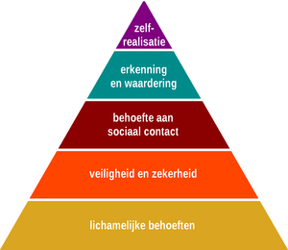
Ons gezamenlijke doel is, kort gezegd, het meest gericht op het ondersteunen van minderbedeelde / kansarme kinderen/mensen. Nu en in eventueel komende projecten kijken we op vier niveaus. De menselijke behoeften staan daarbij centraal:
- primaire behoefte (eten, drinken);
- veiligheid en zekerheid (huisvesting, werk, relaties);
- behoefte aan sociaal contact (saamhorigheid, rituelen, feesten);
- behoefte aan waardering, erkenning en zelfrespect, die de competentie en het aanzien in groepsverband verhogen; het belang hechten aan de status in sociaal verband;
- behoefte aan zelfverwerkelijking of zelfactualisatie, is de behoefte om zijn persoonlijkheid en zijn mentale groeimogelijkheden te ontwikkelen en te valoriseren. Het sociale milieu is niet weg te cijferen als steunende basis van deze actualisatie tendens;
- behoefte aan zelftranscendentie. In de latere fasen van zijn leven nuanceert hij zijn visie op zelfactualisering en legt hij de nadruk op zelftranscendentie.

Kijken vanuit 4 niveaus
Door op 4 niveaus naar de mens, zijn omgeving en zijn leven te kijken word je mogelijk meer bewust van wat er gaande is. Natuurlijk geeft iedereen, aan elke ervaring een eigen betekenis. Toch is het behulpzaam om bij vraagstukken te kijken op 4 niveaus. Het verruimt je blik en het helpt je ook om meer gefocust op 1 punt te kijken. Je bewustzijn van de keuzes en wat je ziet kan zodoende toenemen. Niveau:
- Inhoud / feiten (wat vragen). Wat er gaande is, zichtbaar is en nodig is, heeft vooral betrekking op de basis behoeften. Centraal staat wat te doen om te overleven? Al eeuwen leeft deze boeren gemeenschap nabij Maha haar leven met de natuur in verbinding met Boeddhisme. Tijden veranderen, wat is er nu dan nodig? Door ter plaatse aanwezig te zijn, en het goede voorbeeld te geven en te sturen op handen wassen, tanden poetsen, zo schoon mogelijk water te drinken (dus water in een grote emmer even te laten staan zodat de grove troep naar de bodem gaat en schoner water boven over blijft) Wellicht voor drinkwater gebruik van een filter
- Betrekking, de emotionele verhouding met de feiten (hoe vragen). Hoe is de relatie tot realisatie van de basisbehoefte? Enerzijds is het leven een leven van individueel overleven, anderzijds is er de aandacht en zorg voor elkaar, voor de natuur. Daarbij zichtbaar alle emoties: afkeer, angst, blijheid, boosheid, verbazing en verdriet. Veel van de overige Nepalezen (voornamelijk die uit Kathmandu) beschouwen de boeren in Dunggadara vaak als de crazy ones. De social worker heeft opdracht om (geplande en door ander bepaalde) ontwikkelingen op gang te brengen. Er is veel wantrouwen naar de buitenstaander. Een enkeling verlaat het dorp, een enkeling (buitenstaander) wordt toegelaten in de gemeenschap.
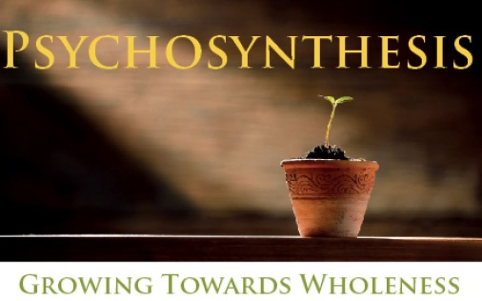
- Existentieel, de invloed van het onbewuste zelfbeeld in de feiten (waartoe vragen). De crazy ones mogen trots zijn op hoe ze leven. Een leven in liefdevolle verbinding met elkaar, de natuur en het Boeddhisme waarbij menswaardige ontwikkeling en bewustwording mogelijk is.
- Spiritueel, de aard van de toekomstverwachting die in de feiten ligt besloten (voor wat vragen). De eerste 3 niveaus bekeken vanuit het licht, het universele “alles is liefde”. De liefde die herinnert aan je thuis, je roots, je bron.

Dienstverlening met onderscheid

- Degene die de dienst verleent
Per project kijken we eerst naar onszelf als bestuur, als individuen, als degenen die de specifieke dienst willen verlenen. ‘We’ dat is het bestuur van de foundation: dat is de voorzitter, verder de secretaris, de penningmeester en hun naasten. Gelukkig wordt de kring van betrokken mensen steeds groter
- Wij kijken met elkaar kritisch en gedetailleerd naar onszelf.
- Kunnen we de dienst aan, qua menskracht, qua materialen en ook financieel?
- Wat zijn de ethische aspecten?
- We beoordelen de argumenten die we horen en zelf aanvoeren om juist voor dat ene project te kiezen.

Ook niet onbelangrijk zijn de valkuilen, onze valse intenties:
- ‘Helping is a tricky business’. Dit hebben wij niet bedacht, het was een wijs man die het beweerde. Ons Westerse denken is anders dan het Oosters denken.
- Het zijn verschillen in snelheid van handelen en zien wat nodig is. Verschillen in manier van invloed willen of denken te hebben.
- Een andere valkuil is onze individuele, persoonlijke betrokkenheid bij een project waarbij we de pijn van de ander niet of moeilijk verdragen. Daar moeten we onze passie relativeren.

- De dienst op zich
De beoordeling van de dienst op zichzelf is een volgend punt. Het lijkt een open deur als we zeggen dat bij de beoordeling van een dienst aan de doelstelling van de foundation moet worden voldaan. Die beoordeling is noodzakelijk om bij de les blijven.
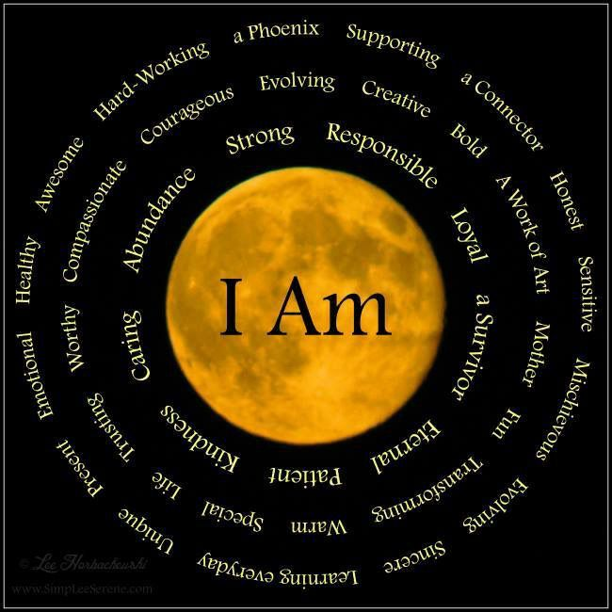
Is de dienst realistisch? De lat mag niet te hoog liggen en ook niet te laag. Kunnen we adequaat reageren in noodgevallen? We moeten niet meer en minder willen dan we kunnen, of alleen maar leveren wat er gevraagd wordt maar bovenal samen kijken wat er nodig is. Daarnaast wat kan degene aan wie de dienst wordt verleend zelf doen? Of terug doen?
Als het zover komt, zal het bestuur vraag en aanbod moeten afstemmen. Vraag en aanbod van projectbehoefte kunnen van diverse kanten komen, zowel vanuit Nepal/India als van Nederlandse vrienden en donateurs. Hiervoor gelden uiteraard beoordelingscriteria zoals genoemd (realistisch, te hoog, te laag, noodgevallen). Dat afstemmen en beoordelen bepalen we in het moment zelf en indien aan de orde met specifieke donateurs zodat we ook de “outside in” onze blik meenemen
Deel van ons idealisme is gericht op continuïteit en doorgroei. Er zijn niet alleen logische vervolgstappen te bedenken die voortkomen uit het feit dat het hostel er is. Er kunnen zich andere projecten aandienen die gemeenschapszin in Nepal, India, Armenië maar net zo goed in Nederland bevorderen.
Door consequent deze projectmatige manier en dienstverlening met onderscheid, voor ogen te houden en kritisch te zijn, kunnen we bepalen of we de juiste dienst hebben aangeboden.

- Degene aan wie we de dienst verlenen
Bijvoorbeeld de kinderen van de armste families (vooral meisjes).

De kinderen maken deel uit van een lokale community binnen de bergdorpen. Ook hen zien we als degenen aan wie we de dienst verlenen. Zo’n community heeft wellicht ook andere hulp nodig:
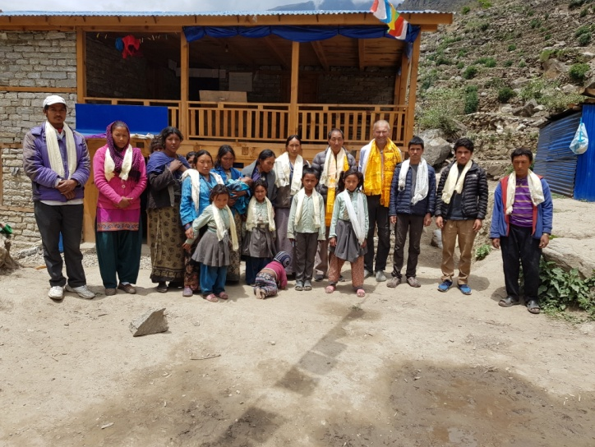
- Gericht op het onderwijs (zie wensen van school), denk aan samenwerking met andere scholen;
- Voorlichting op het gebied gezondheidszorg, opvoeding, emancipatie, maatschappelijke vraagstukken (alcoholmisbruik, agressie) en omgang met milieuvervuiling;
- Bij herplanting van bomen, werken met greenhouses, bemesting, irrigatie;
- Stimuleren ondernemend handelen en zelfvoorzienendheid.
- De ontwikkeling van het hostel loopt parallel met de naastgelegen Buddha Education Academy (Lagere school) in Dunggadara.

Rama heeft als missie vrouwen in Delhi te empoweren.
Wat we zien op kleine schaal in het hostel is een levendig kaste systeem. Er is een natuurlijke onderwerping van lagere door hogere kaste. Dat systeem gaan wij niet doorbreken maar Rama weet uit ervaring wat het betekend om de negatieve cirkel te doorbreken, het patroon te kennen, erkennen, aanvaarden en te bespelen. Juist door gebruik te maken van je ervaring en je voorzichtig te manifesteren ontstaat een situatie van acceptatie. Zij ervaart dit nu zo en gaat met haar “drivingschool for women” vrouwen weerbaar maken en ze uitzicht bieden op eigen manifestatie. Support en coaching bij ontplooien van eigen talenten. Zelf je geld verdienen, wonen, relatie zonder afhankelijkheid van anderen

Daarnaast dienen we, als bestuur van House of Dreams Foundation, ook:
- Onze vrienden (alle donateurs, goede doelen stichtingen, de overheid, bedrijfsleven in Nederland of waar ook ter wereld);
- Onze specifieke “een op een” donateurs die een kind in het hostel voor langere tijd ondersteunen;
- Ook is er een kring van vrienden als ambassadeurs van de House of Dreams Foundation betrokken;
- Meer dan volgers verbonden via Facebook;
- Geïnteresseerden die naar onze presentaties komen of onze nieuwsbrieven lezen.

Het communicatieplan

Wie willen wij bereiken?
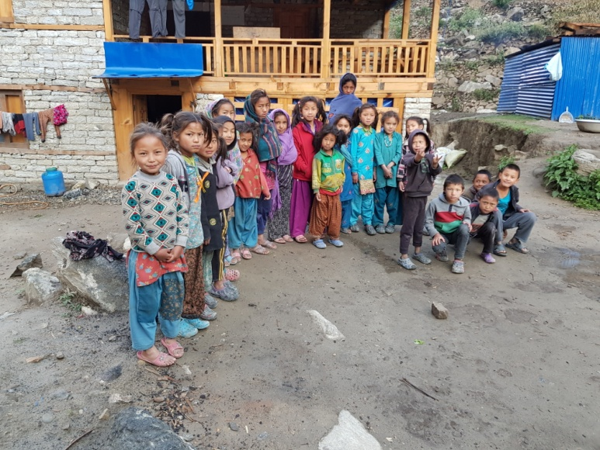
- Persoonlijke duurzame, waardevolle, familie-vriendschaps relaties;
- Mensen die zich door presentaties, facebook, benefietdiner, e.d. laten aanspreken door het verhaal van House of Dreams Foundation; Goede doelen stichtingen en daarmee ook (draagkrachtige) maatschappelijk betrokken particulieren / ondernemers.
Daarnaast wellicht op termijn:
- Groepen met een sociaal maatschappelijke betrokkenheid. (Bijvoorbeeld Rotary, Lions, Ronde tafel);
- Scholieren / studenten / stagiaires ( maatschappelijke stage / onderzoek) van onderwijs instellingen of kenniscentra:
- Avance scholen en specifiek de studenten van de leraren opleiding die een stageplek zoeken.
- Universiteit van Wageningen en TNO Delft (bijv. voedsel, kas-technologie, kwaliteit bodem, duurzame zonne en wind energie, omgang met (plastic) afval, watervoorziening / irrigatie (watermanagement);
- Ministerie van onderwijs, Volkshuisvesting en ontwikkelingssamenwerking;
- Basisscholen, middelbare scholieren, MBO en HBO opleidingen;
- (Non) profit organisaties bijv. door donatie in natura of met einde jaarsattentie van House of Dreams Foundation voor werknemers;
- Op Nepal gerichte organisaties.

Wat is onze doelstelling?
De persoonlijke, maatschappelijke en financiele doelstellingen zijn met elkaar verweven en worden per project vastgesteld.

Persoonlijke en maatschappelijke doelstelling
Wat we willen bereiken heeft betrekking op een bereidheid om met enthousiaste betrokkenheid van de ander te leren door aandacht te hebben voor de ander, het delen van je eigen verhaal en samen te werken / leven met die ander.

SMART acties om persoonlijke en maatschappelijke doelstelling te bereiken:
- Continueren van begeleiding / organisatie van het hostel in Dunggadara. Financieren van exploitatiekosten, school- en hostelkosten voor kinderen woonachtig in het hostel en mogelijk andere projecten;
- Project droomwens van Rama coachen en vervolg activiteiten na haar overlijden, aandacht geven, verder concretiseren en realiseren;
- Opnieuw bezoeken Dunggadara (nepal) en India door bestuur van House of Dreams Foundation;
- Enthousiasmeren van potentieele donateurs in een persoonlijk onderhoud;
- Inspireren en begeleiden van potentiele bezoekers om daadwerkelijk naar het hostel te gaan;
- Geven van 5 presentaties (Benefiet, gezellig samenzijn, in de klas, markten / festivals);
- Organiseren van 1 benefietdiner in november;
- Organiseren van 1 gezellig samenzijn in juni;
- Uitbrengen van gemiddeld 2 wekelijkse facebook post;
- Realiseren van 300 likes van onze facebookpagina, 100 gedeelde of gelikete berichten;
- Aantrekkelijker en overzichtelijker maken van de website;
- Actualiseren tekst website en verzorgen van maandelijkse update;
- Uitbrengen van 2 tot 4 nieuwsbrieven via de mail;
- Verzamelen van totaal 300 geregistreerde vrienden met hun / haar e-mail adres in het beheersysteem t.b.v. de nieuwsbrief.

Financiële doelstelling
We willen met een éénduidig uit te leggen verhaal, actiegericht, onze doelgroep bewegen
structureel en via minimaal 60 % vaste toezeggingen, afhankelijk van projecten ca € 20.000 per jaar te laten doneren voor het uitvoeren van onze projecten.

Middelen waar we ons op richten om onze doelstellingen te realiseren zijn:
- werven van eenmalige, maandelijkse, jaarlijkse of 5 jaarlijkse donaties;
- werven van donaties voor specifiek project;
- verkrijgen van legaten, erfenissen (met of zonder een vastgelegd doel).

Uitgangspunten betreffende omgang met de middelen:
- als er doelen bepaald zijn, dient de foundation te zorgen dat de benodigde middelen voorhanden zijn;
- bepaalde doelen brengen met zich mee dat er voor meerdere jaren een “morele en financiële verplichting” ontstaat. Bij voorbeeld het sponsoren van kinderen om naar school te gaan, wordt niet voor 1 jaar aangegaan maar voor minimaal 5 jaar. Ook ten aanzien van werving van middelen zullen donateurs hier op worden gewezen;
- als uitgangspunt geldt dat verplichtingen van House of Dreams Foundation binnen projecten een looptijd hebben van maximaal 1 jaar;
- in het contract met lokale verantwoordelijken in onze projecten worden de specifieke activiteiten, doelen, projecten en de bestedingen concreet en fixed price vastgelegd;
- begrote en gerealiseerde middelen / donaties staan vermeld in begroting en jaarverslag;
- afhankelijk van de donaties van donateurs worden verplichtingen aangegaan;
- voor specifieke projecten worden specifieke donateurs gezocht of een door het bestuur vastgestelde mix van specifiek en algemene middelen;
- Structurele kosten worden door een jaarlijks persoonlijk bezoek gecontroleerd op doelmatigheid. (bv Bij ons laatste bezoek aan het hostel hebben we een verzoek voor structurele loonsverhoging omgezet in een eindejaarbonus en deze ook ter plekke uitbetaald).

Wat willen we vertellen?
Ondersteunen van de minderbedeelde medemensen in ontwikkelings-landen. Ondersteunen van de kinderen van de armste families (met name meisjes) met onderwijs, huisvesting, gezondheidszorg, kennis en ervaring.

Welke doelreactie willen we bereiken?
Donateurs en vrienden van House of Dreams Foundation geven ons een kans een verhaal te delen, hen erbij te betrekken en in contact te komen. Samen kunnen we goed doen, elkaar en anderen helpen. Die anderen zijn voornamelijk de kinderen in Nepal en de community’s.

Wat is onze mediastrategie?
Ons persoonlijke verhaal en ervaringen delen in persoonlijk contact, presentaties, e-mail, nieuwsbrieven, facebook berichten, internetsite. Mogelijk artikelen in lokale kranten en tijdschriften. Zo, willen we de bekendheid voor het verhaal van House of Dreams Foundation verder vergroten en donateurs werven.

Hoe zijn de taken verdeeld?
Het bestuur van House of Dreams Foundation is verantwoordelijk voor alle communicatie.
Waar | Wie | Frequentie
Lezingen / presentaties | Bestuur voorbereiden en realiseren | Indien aan de orde
In gesprek met goede doelen stichtingen | Laurens en Toon | Indien aan de orde en zich een specifiek doel aandient.
Gezellig samenzijn | Bestuur voorbereiden en realiseren | Juni
Benefietdiner | Bestuur voorbereiden en realiseren | November
Kerstpromotie actie | Bestuur voorbereiden en realiseren | Week voor kerst / in kerstvakantie
Facebook | Toon | 2 wekelijks update
Website | Laurens en Ozlem | Maandelijks update
Nieuwsbrief | Laurens via email | Ca. 2-4 keer per jaar
Linkedin persoonlijk | Toon, Joanne, Laurens en anderen vrienden HODF | Koppeling met site en FB
Leaflet en gebruik van kaartjes | Bestuur | Na persoonlijke ontmoeting geven
Flyers | Joanne | Bij events

